Tecnologia para reservar o espaço

Localização das atuais bibliotecas no DF

Hoje no DF existem 26 bibliotecas que abrangem boa parte do DF, como pode ser visto no mapa e que podem ser acessadas pelo [link](https://www.google.com/maps/d/u/0/viewer?hl=pt-BR&mid=1oao-EafFeN-0h-MASSdIU41j46cIiiYX&ll=-15.833764010549828%2C-47.97682940000001&z=11)

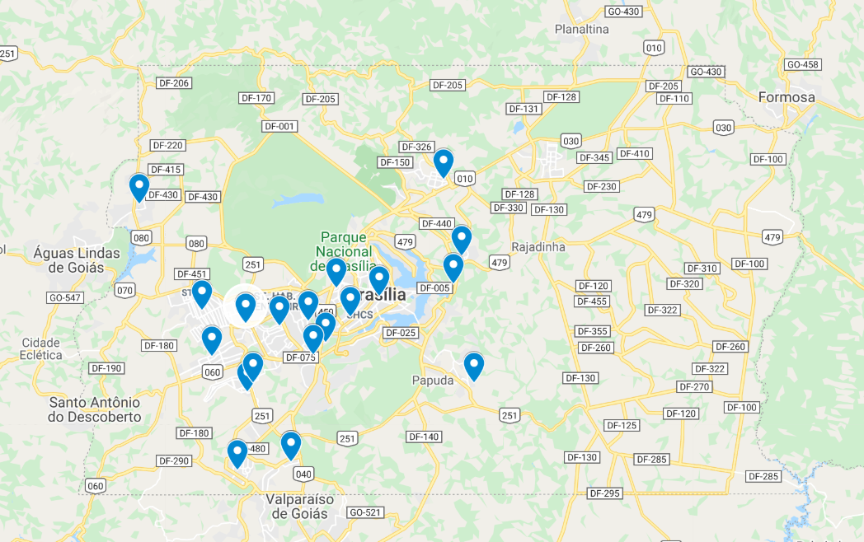

Atual situação no DF

Hoje no DF as atividades nas bibliotecas públicas do DF e bibliotecas da UnB estão fechadas por decreto e decisão da reitoria

Considerando o Ato da Reitoria da UnB nº 419/2020 e conforme Ato da Reitoria da UnB nº 609/2020, as atividades presenciais na Universidade de Brasília estão suspensas “perdurar o estado de emergência de saúde pública de importância internacional decorrente do coronavírus (COVID-19), ou se houver determinação em contrário”.

Fonte: <https://bce.unb.br/covid19-faq/#1490662463259-76763762-dc08>

Para a aplicação do projeto uma dificuldade a ser enfrentada é a negociação da reabertura das bibliotecas públicas e bibliotecas da UnB

Possíveis tecnologias para o acompanhamento de aulas

### Escola em casa

Projeto do Lappis junto com a faculdade UnB Gama de um aplicativo com acesso à wikipedia e google classroom sem a utilização dos dados móveis do usuário

Link do repositório: <https://github.com/escola-em-casa>

O app pode ser utilizado como ferramenta nas bibliotecas visando a redução no gasto com intenet.

**Pontos fortes**

* O projeto escola em casa poderia ser utilizado em parceria com as bibliotecas visando a redução de gasto com internet
* A utilização do app depende apenas de um smartphone e conta no google

**Pontos fracos**

* O projeto se limita apenas ao acesso ao Google Classroom e Wikipedia
* O software é limitado ao uso apenas do smartphone

Empréstimo de notebooks

Atualmente a UnB - Darcy realiza empréstimo de notebooks para os estudantes, segundo as [regras](https://bce.unb.br/servicos/emprestimo-de-notebooks/). O serviço ajuda no cumprimento do distanciamento social e pode ser estendido para outros campus.

O campus da faculdade do GAMA possui laboratórios com notebooks que são raramente utilizados pelo fato de boa parte dos alunos possuírem notebook próprio, uma alternativa poderia ser a alocação desses materiais pouco utilizados para a biblioteca para a implementação do empréstimo.

Readaptação dos laboratórios

Visto que a ideia principal é da volta as aulas remotas, ou até em volta presencial com apenas uma parte dos alunos os laboratórios ficariam mais ociosos.

Uma alternativa possível seria a adaptação dos laboratórios para serem utilizados como uma extensão

Extensão do wifi social

O GDF possui um rede de wifi social em locais movimentados como rodoviária do plano e algumas bibliotecas públicas. Uma alternativa seria solicitar a extensão desse projeto para as bibliotecas públicas visto que no total totalizam menos de 30.

Fonte: <http://www.secti.df.gov.br/wi-fi-social/>